المقاومة الكهربائية وقانون أوم
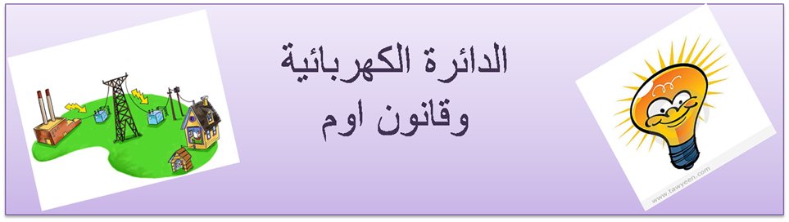
تُعتبر المقاومة الكهربائية خاصيّة من خواص الدوائر الكهربائية وهي عبارة عن جزء من الدائرة الكهربائية يقوم بتحويل الطاقة الكهربائيّة إلى طاقة حرارية، حيث تدخل الدارة الكهربائية في صناعة العديد من الأجهزة الكهربائية كالمصابيح وسخانات المياه الكهربائية وغيرها
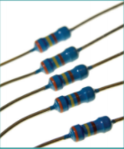
المقاومة الكهربائية وقانون أوم:
يُمكن تعريف المقاومة الكهربائية على أنها نسبة الجهد المطبق على الجهاز أو الدارة مقسوماً على التيار الكهربائي الذي يتدفق عبر هذا الجهاز أو الدارة وهذا ما يُعرف أيضاً بقانون أوم والمتمثل في العلاقة التالية:
V=IR
حيث أن I هو التيار الكهربائي وV هو الجهد الكهربائي أمّا R فهي المقاومة الكهربائية حيث أن شدة التيار تتناسب طردياً مع فرق الجهد المطبق على الدائرة
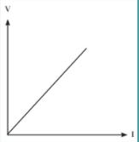
قانون أوم:
سمي القانون بهذا الاسم نسبة إلى العالم الألماني جورج سايمون أوم، وهو عبارة عن علاقة رياضيّة بين التيار الكهربائي والمقاومة الفولتية في دارات التيار المباشر الكهربائية يكون قانون أوم بسيطاً وخطياً، فالعلاقة سهلة وبسيطة، فكلما زاد الجهد أو قلت المقاومة كلما زاد التيار المتدفق، وزيادة المقاومة تحد من مرور التيار، ويشار إلى قانون أوم بهذا الرمز Ω
العوامل المؤثرة على المقاومة الكهربائية:
- طول السلك: كلما زاد طول السلك زادت المقاومة وبالتالي فإن التيار الكهربائي الذي يّسري في هذا السلك يقل وذلك لأن حركة الإلكترونات تصبح أكثر سهولة مع زيادة طول السلك
- نوع المعدن المصنوع منه السلك: حيث إن مقاومة بعض المعادن كالألمنيوم مثلاً مُختلفة عن غيرها من المعادن، ولكل من هذه المعادن إيجابيات وسلبيات من ناحية التأثير على المقاومة
- درجة الحرارة: تزداد المقاومة مع ارتفاع درجة حرارة السلك وذلك بسبب اهتزاز الذرات الموجودة في السلك مما يجعل مرور التيار الكهربائي أكثر صعوبة
- المساحة العرضية للسلك: كل ما زادت المساحة العرضية للسلك زادت عدد الإلكترونات المتدفقة مما يتسبب في خفض المقاومة

